Музей — такое слово емкое!
От пирамид до черепков
Хранят музеи для потомков
Свидетельство иных эпох.
Ежегодно в 18 мая в России отмечается день музея.
В МБДОУ Детский сад №7 с 16 по 18 мая во всех группах прошли мероприятия, посвященные дню музея, главной целью которых являлось развитие познавательного интереса, связной речи дошкольников, приобщение детей к миру общечеловеческих ценностей.
Старшие дошкольники посмотрели виртуальные экскурсии: музей железных дорог России, литературно — художественный музей Анастасии и Марины Цветаевых.
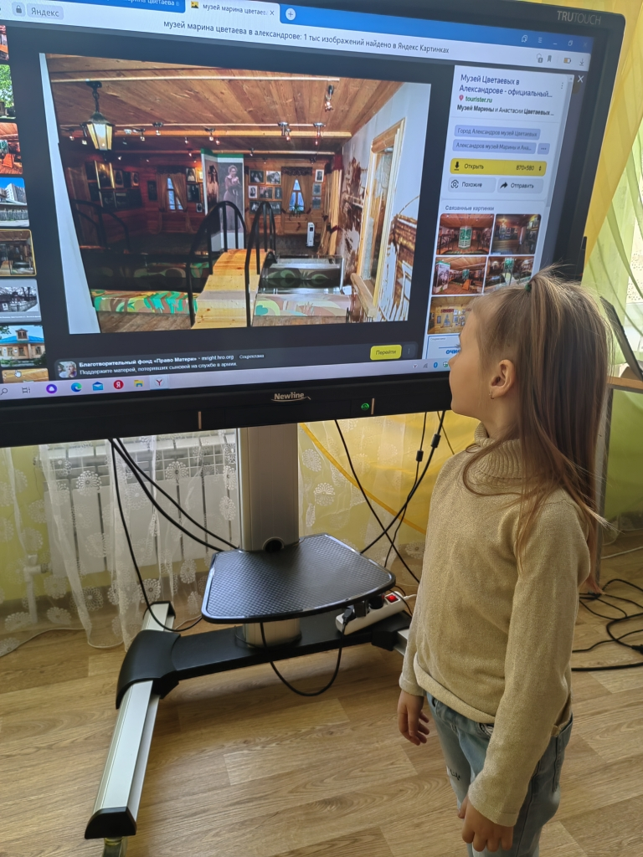
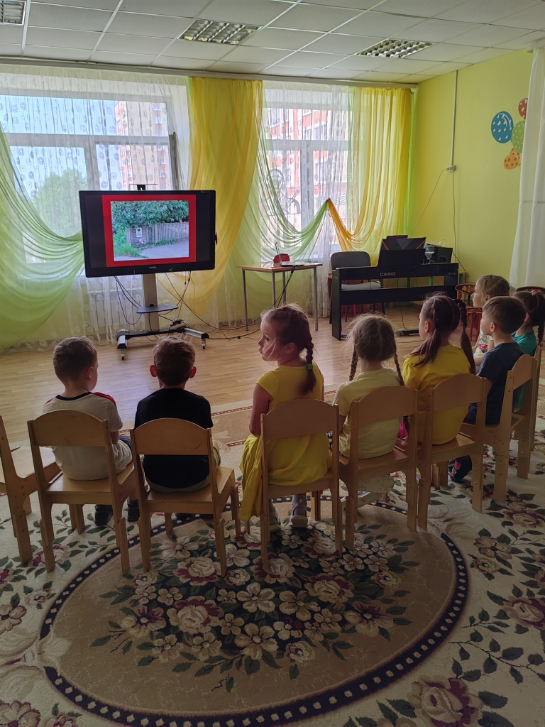

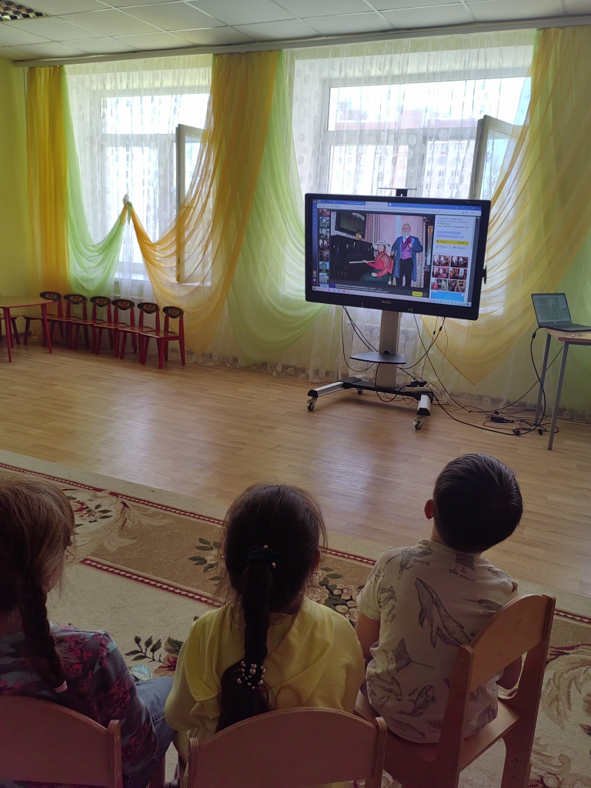
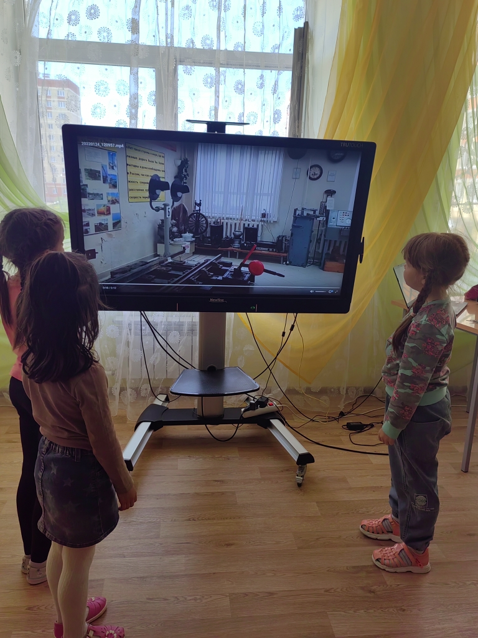

Младшие дошкольники побывали в мини — музее «Русская изба», созданного на базе нашего детского сада, стараниями педагогического коллектива.
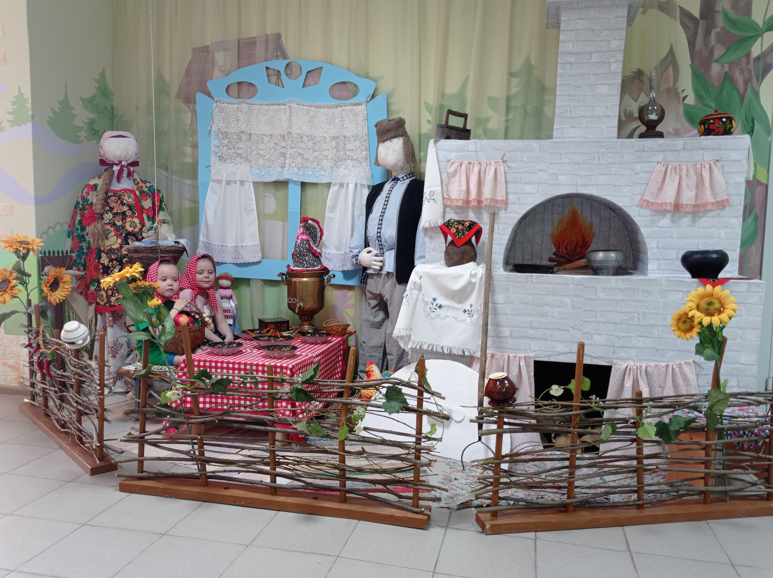

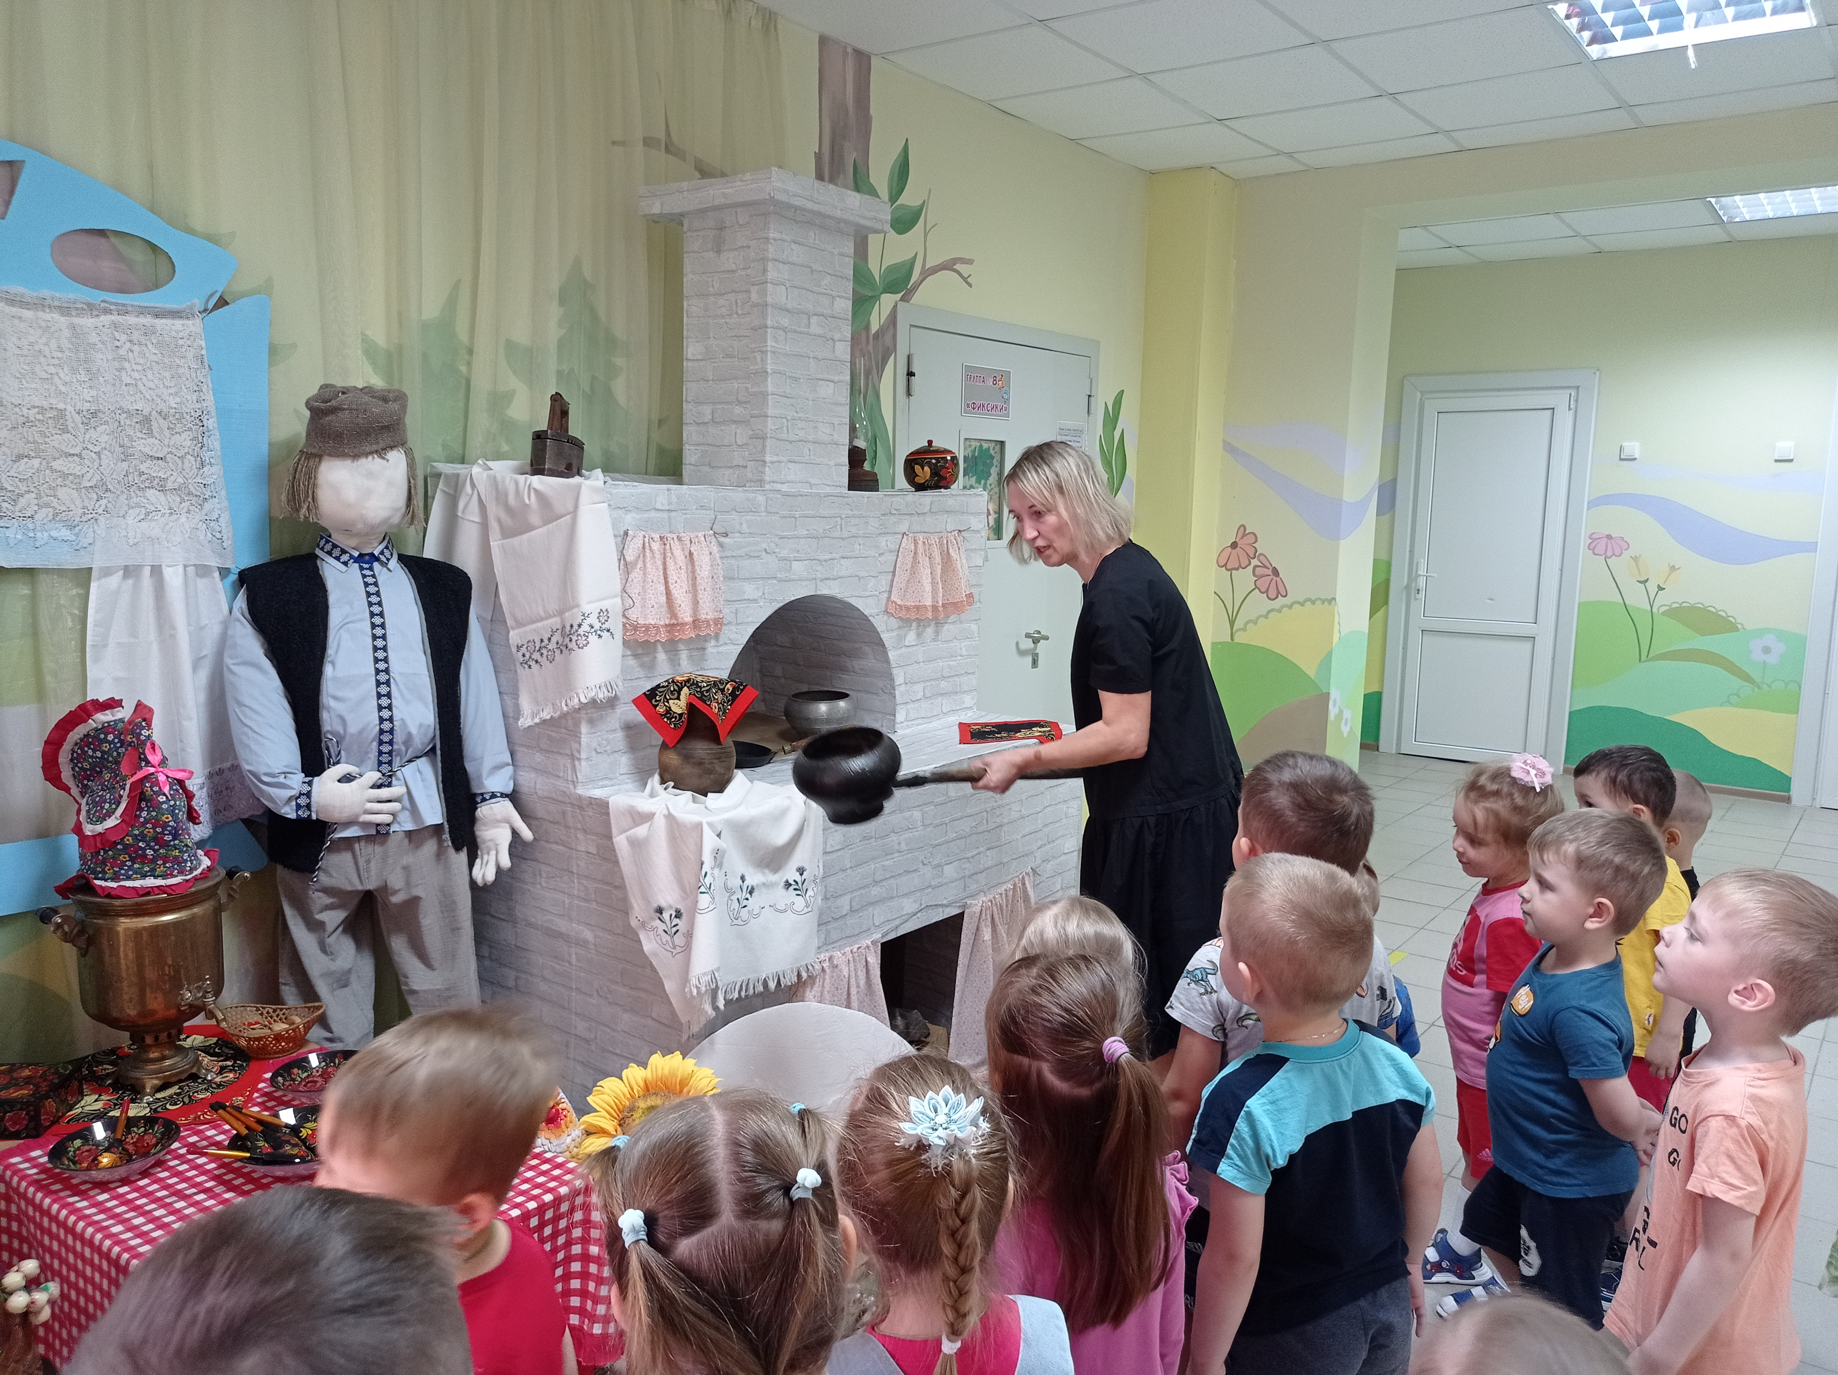
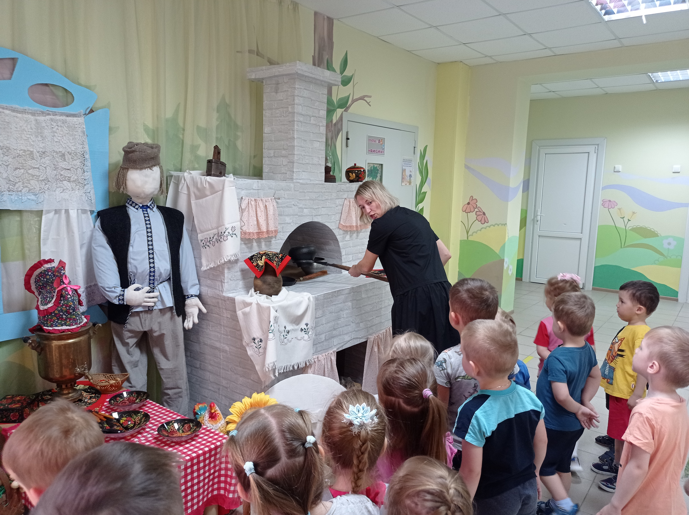

Дети с огромным интересом рассматривали экспонаты и с удовольствием делились впечатлениями друг с другом и с родителями.
Ходите в музей, почаще ходите,
И вместе с собою детей приводите.
Время в витринах музея застыло,
Эпоху другую для нас сохранило.
Наследие это потомкам своим
В стенах музейных мы сохраним!

